**Project-description-v0.1**



|  |  |  |  |
| --- | --- | --- | --- |
| **Ονοματεπώνυμο** | **Αριθμός Μητρώου** | **Έτος φοίτησης** | **Email** |
| Ζαπαντιώτης Μάριος | 1067436 | 4ο | up1067436@upnet.gr |
| Θανοπούλου Κωνσταντίνα | 1066581 | 4ο | up1066581@upnet.gr |
| Κρεμανταλά Θεοδώρα | 1067445 | 4ο | up1067445@upnet.gr |
| Λουκάκης Εμμανουήλ | 1067450 | 4ο | up1067450@upnet.gr |

Μέλη της ομάδας:

Στο συγκεκριμένο τεχνικό κείμενο δεν παρέμειναν σταθεροί οι ρόλοι κάθε μέλους οπότε θα αναφέρονται οι ρόλοι πριν από κάθε section που καλύψαμε.

Περιεχόμενα:

1. Σύντομη περιγραφή έργου..............................................................................................................3
2. Mock-up screens…………………………………………………………………………………………………………………………4

Editor: Ζαπαντιώτης Μάριος

Contributors: Κρεμανταλά Θεοδώρα, Λουκάκης Εμμανουήλ

Peer reviewer: Θανοπούλου Κωνσταντίνα

Σύντομη περιγραφή έργου

Το έργο που ανέλαβε η ομάδα είναι ένα ηλεκτρονικό παιχνίδι που εντάσσεται στην κατηγορία των indie 2D platformers. Θα πραγματεύεται την απόδραση ενός αξιαγάπητου εξωγήινου που κρατείται αιχμάλωτος ως πειραματόζωο σε μία μυστική υπόγεια κρατική εγκατάσταση ονόματι Αrea15. Ο κόσμος του παιχνιδιού είναι χωρισμένος σε επίπεδα-ορόφους της εγκατάστασης. Το παιχνίδι ξεκινά με τον πρωταγωνιστή μας αιχμάλωτο στο χαμηλότερο επίπεδο της Area15. Σκοπός του παίκτη είναι να φτάσει στην επιφάνεια, δηλαδή το τελευταίο επίπεδο, αλώβητος. Στην πορεία του παιχνιδιού, ο παίκτης θα βρεθεί αντιμέτωπος με γρίφους, τους οποίους καλείται να λύσει σε περιορισμένο χρονικό διάστημα, καθώς οι επιστήμονες τον κυνηγούν, για να τον αιχμαλωτίσουν ξανά στο χαμηλότερο επίπεδο. Σε περίπτωση που αποτύχει να λύσει εγκαίρως ένα γρίφο, ο παίκτης υποβαθμίζεται ένα επίπεδο.

Mock-up screens

Η αρχική οθόνη με την οποία θα καλωσορίζεται ο χρήστης ώστε να ξεκινήσει το παιχνίδι είναι η οθόνη 1:

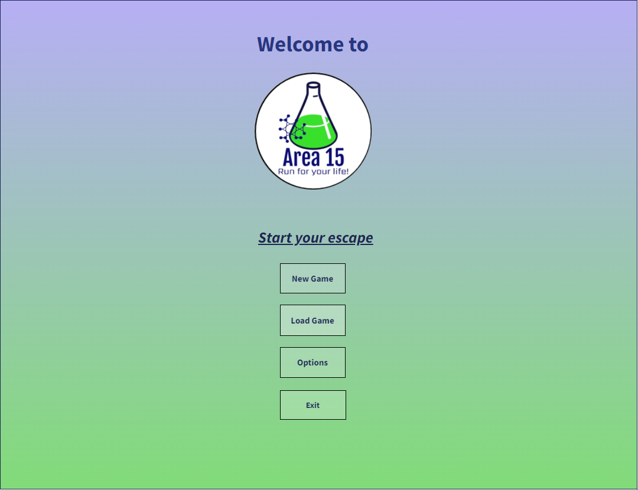

Οθόνη 1: Αρχική οθόνη

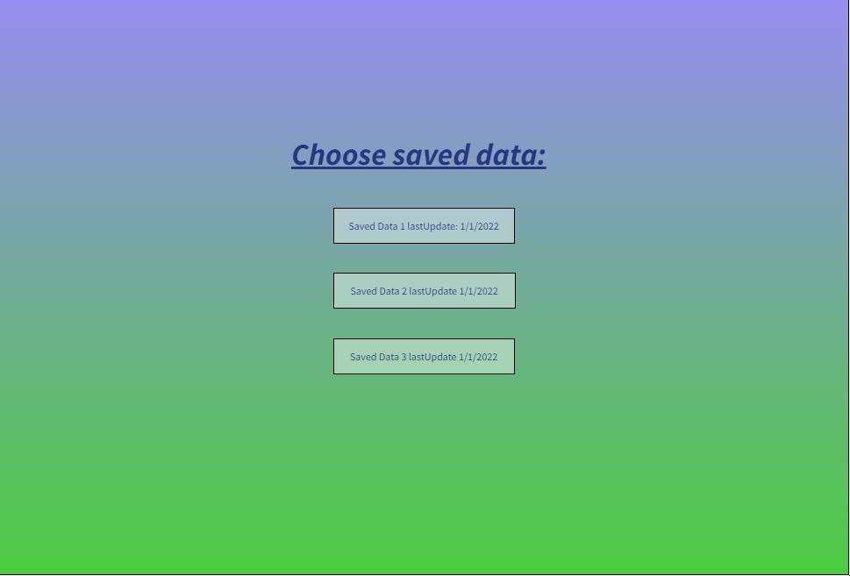Επιλέγοντας το πλήκτρο «New Game» θα αναδυθεί το παράθυρο της οθόνης 2:

Οθόνη 2: Επιλογή profile παιχνιδιού για έναρξη νέου παιχνιδιού

Σε αυτό, αν ο χρήστης επιλέξει ένα «Saved data slot» που περιείχε ήδη ένα παλιότερο save θα ερωτηθεί αν επιθυμεί να το διαγράψει όπως φαίνεται στην οθόνη 3:

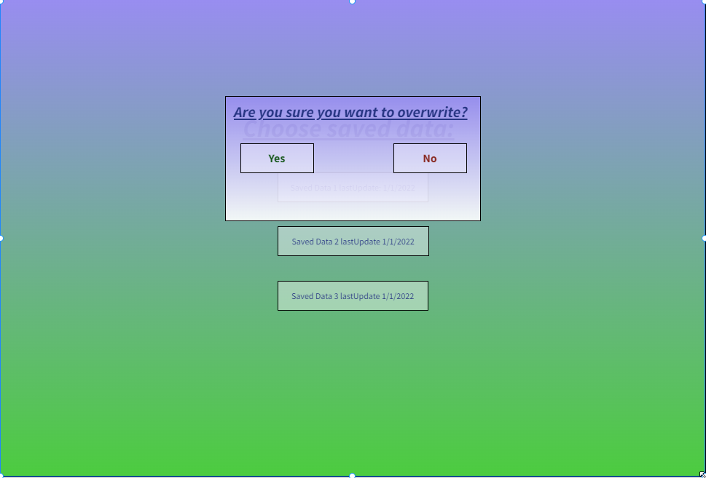

Οθόνη 3: Επιβεβαίωση παραγραφής τελευταίου profile

Στην περίπτωση που δεν υπάρχει saved data ή ο χρήστης επιλέξει «yes», το παιχνίδι ξεκινά.

Επιλέγοντας «Load Game», εμφανίζεται η οθόνη 4:

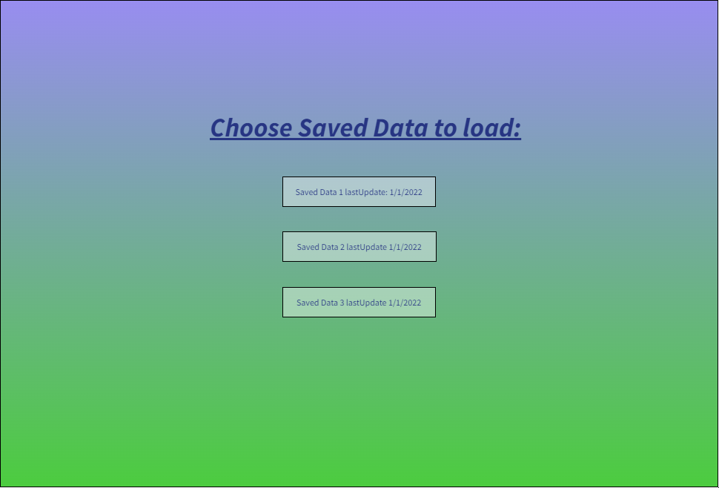

Οθόνη 4: Επιλογή profile για συνέχιση παιχνιδιού

Από την οποία θα επιλέξει το τελευταίο save από όπου θα συνεχίσει το παιχνίδι του ο χρήστης.

Σειρά έχει το παράθυρο που αντιστοιχεί στο πλήκτρο «Options» το οποίο φαίνεται στην οθόνη 5:

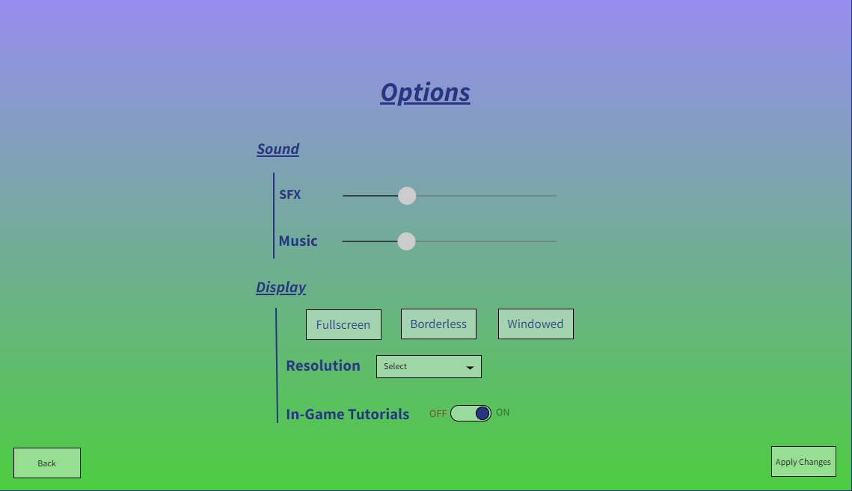

Οθόνη 5: Ρυθμίσεις

Η λειτουργικότητα καθενός από τα στοιχεία αυτού του παραθύρου είναι προφανής. Όσον αφορά το dropdown button του πεδίου «resolution», οι επιλογές που παρέχει επιλέγοντάς το είναι:

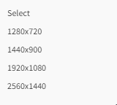

Dropdown Button: επιλογή ανάλυσης οθόνης

Το πλήκτρο «exit» απλώς θα κλείνει το πρόγραμμα του παιχνιδιού, οπότε δεν απαιτείται παράθυρο για τη λειτουργία του.

Τέλος, χρειάζεται και ένα παράθυρο για την επιλογή παύσης παιχνιδιού από το χρήστη. Αυτό θα έχει τη μορφή που φαίνεται στην οθόνη 6:

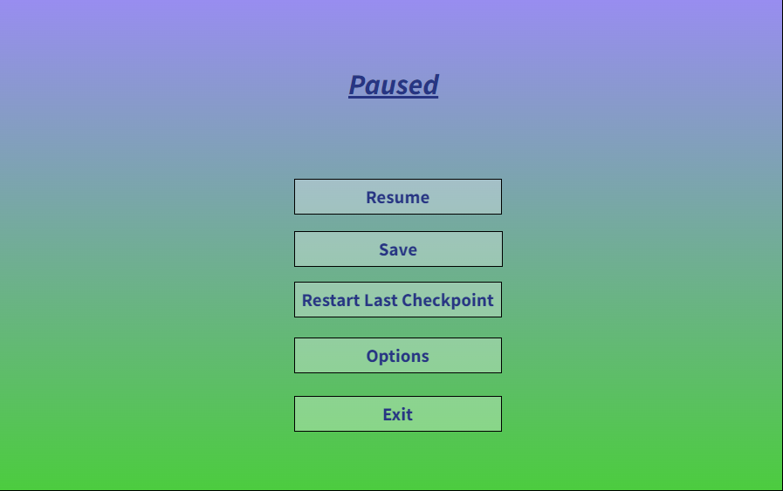

Οθόνη 6: Παύση παιχνιδιού

Με το πλήκτρο «Options» θα αναδύεται το ίδιο παράθυρο με το «options» του αρχικού παραθύρου, ενώ επιλέγοντας save θα αντικαθίσταται το πλήκτρο από ένα μήνυμα επιτυχίας όπως φαίνεται στην οθόνη 7:

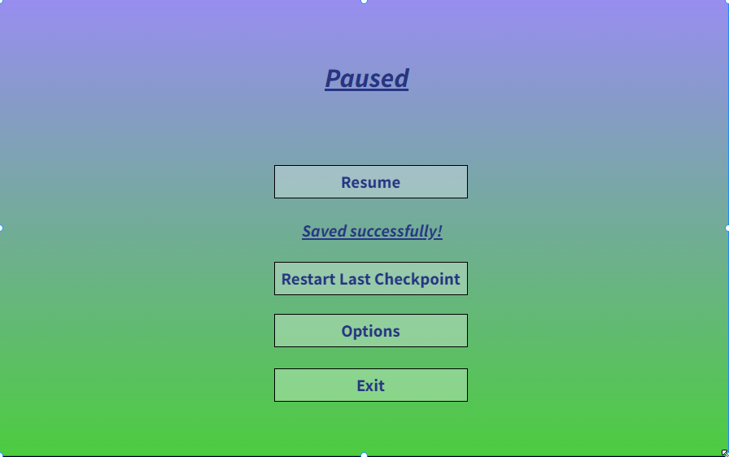

Οθόνη 7: Επιτυχημένη αποθήκευση

Τέλος τα πλήκτρα «resume», «restart last checkpoint» θα επανεμφανίζουν το παιχνίδι, ενώ το «exit» θα κλείνει το πρόγραμμα, όπως στο αρχικό παράθυρο της οθόνης 1.

Για τη δημιουργία των mock-up screens χρησιμοποιήθηκε η ιστοσελίδα: <https://www.mockflow.com>